Allegato A2

SCHEMA DI DIRETTIVA REGOLANTE I RAPPORTI TRA LA REGIONE DEL VENETO ED IL BENEFICIARIO DEI CONTRIBUTI REGIONALI PER IL SOSTEGNO FINANZIARIO A FAVORE DI OPERE DI MIGLIORIA, ANCHE STRUTTURALE, DI IMPIANTI SPORTIVI –ANNO 2024

Oggetto: Sostegno finanziario a favore di opere di miglioria, anche strutturale, di impianti sportivi – Anno 2024. (L.R. n. 8/2015, art. 11)

Art. 1 - Oggetto
La presente DIRETTIVA regola i rapporti intercorrenti fra la Regione Veneto, Giunta regionale, rappresentata dalla Direzione Regionale Lavori Pubblici ed Edilizia, e il BENEFICIARIO con riguardo all’assegnazione al suddetto beneficiario del contributo regionale, disposta con Deliberazione di Giunta regionale.

Art. 2 – Spesa Ammissibile Totale
La Spesa Ammissibile Totale minima deve essere pari ad Euro 25.000,00, per i soli lavori, oneri per la sicurezza, ed IVA (ove dichiarata costo).

Art. 3 - Copertura finanziaria e spese ammissibili a contributo regionale
L’intervento è assistito da un contributo regionale in conto capitale, e s’intende riferito alle voci di spesa di cui all’art. 2 che si ritengono ammissibili a contributo ai sensi dell’art. 11 della L.R. del 11.05.2015 n. 8.

Art. 4 - Impegni del beneficiario
Il beneficiario s’impegna:
- ad acquisire, a propria cura e spese, tutte le autorizzazioni necessarie ai fini dell’attuazione dell’intervento;
- ad appaltare i relativi lavori nel rispetto della vigente normativa comunitaria, nazionale e regionale;
- ad esporre nel cantiere, ai fini di un’adeguata pubblicità dell’iniziativa regionale, un cartello con le dimensioni di cui al punto 5 della DGR n. 466 del 10.4.2013 (contenuti di cui all’Allegato “Cartello” al presente atto);
- a realizzare integralmente le opere in conformità al progetto in relazione al quale è stata presentata l’istanza di finanziamento;
- a dirigere e contabilizzare i lavori nel rispetto delle normative vigenti;
- a monitorare l’andamento dei lavori e ad inoltrare tempestivamente i dati necessari all’Osservatorio Regionale Appalti Pubblici, ove prescritto;
- a trasmettere alla Regione, entro il termine che verrà fissato con il provvedimento di approvazione della graduatoria (indicativamente, entro 6 mesi dalla presentazione dell’istanza), la rendicontazione finale dell’intervento, salvo proroghe motivate, inviate mediante pec all’indirizzo LLPPedilizia@pec.regione.veneto.it e impiantistica.sportiva@regione.veneto.it, il mancato rispetto di tale termine comporta la decadenza dal diritto al contributo;
- al mantenimento della proprietà, o diritto reale sui beni immobili oggetto di contributo e il mantenimento del vincolo di destinazione d’uso degli impianti oggetto di contributo per 4 anni successivi all'erogazione del saldo;

Art. 5 – Erogazione del contributo assegnato
La Giunta Regionale, Direzione Regionale Lavori Pubblici ed Edilizia, eroga al beneficiario in un’unica soluzione le somme ammesse a finanziamento, applicando l’aliquota di contributo massima del 80% stabilita dal Bando, ovvero a quella inferiore calcolata al netto della percentuale di cofinanziamento sulla Spesa Ammissibile Totale al quale l’Ente si è impegnato in sede di istanza.

Art. 6 – Determinazione definitiva del contributo
Acquisiti gli atti di contabilità finale, consistenti in:

  - lettera di richiesta del saldo;
  - certificato di regolare esecuzione o di collaudo;
  - certificati di pagamento sottoscritti dal R.U.P. oppure fatture quietanzate, oppure mandati di pagamento;
  - attestazione pagamento IVA (ove sia dichiarata un costo nella prima istanza);
  - atto comunale di approvazione del CRE o del certificato di collaudo e della contabilità finale;
  - foto in loco del cartello di cantiere, secondo il modello allegato, e delle opere realizzate;
  - documentazione relativa ad eventuali perizie di variante;

viene accertato in via definitiva, con atto della Direzione Regionale Lavori Pubblici ed Edilizia, su richiesta dello stesso beneficiario, il contributo spettante.
Il contributo regionale viene riconosciuto in via definitiva nella misura massima del 80% della spesa ammissibile effettivamente sostenuta, ovvero di quella inferiore calcolata al netto della percentuale di cofinanziamento sulla Spesa Ammissibile Totale al quale l’Ente si è impegnato in sede di istanza, comunque entro il limite massimo del contributo assegnato.
L’esecuzione di eventuali maggiori lavori o pagamenti di compensi aggiuntivi sono a carico del soggetto realizzatore.

La foto del cartello di cantiere deve essere in loco, sul cantiere, e non un semplice file grafico.
Gli allegati alla richiesta di saldo dovranno essere sottoscritti digitalmente oppure firmati e successivamente scansionati (in quest’ultimo caso accompagnati da documento di identità dei sottoscrittori).
Per qualsiasi comunicazione inviata da parte dei Comuni fa fede esclusivamente l’invio per PEC alla PEC regionale LLPPedilizia@pec.regione.veneto.it , l’indirizzo secondario (impiantistica.sportiva@regione.veneto.it) verrà utilizzato a scopo di verifica.

Art. 7 - Monitoraggi e verifiche sull’intervento
La Giunta regionale, avvalendosi dei propri Uffici, vigila affinché gli interventi siano eseguiti nel rispetto del progetto approvato, degli impegni contrattuali, dei tempi previsti e delle normative vigenti.
La Giunta Regionale, Direzione Regionale Lavori Pubblici ed Edilizia, si riserva di attuare nel corso dei lavori verifiche a campione in merito alle modalità di attuazione dell’intervento, nonché con riguardo alla rispondenza delle opere realizzate con l’intervento ammesso a finanziamento regionale.
Le verifiche hanno luogo secondo le modalità stabilite con delibera di Giunta Regionale n. 1029 del 18/03/2005.

Art. 8 - Responsabilità
Il soggetto realizzatore è unico responsabile della concreta esecuzione dell’intervento approvato e pertanto risponde direttamente alle autorità competenti, lasciando indenne l'Amministrazione Regionale da qualsiasi responsabilità in ordine a quanto sopra specificato.

Art. 9 - Esecuzione dei lavori
I lavori sono eseguiti col sistema a misura, oppure a corpo, oppure a corpo e a misura, in conformità alle vigenti normative; la liquidazione del saldo avviene sulla base delle quantità effettive dei lavori eseguiti e delle forniture effettuate, valutate con i prezzi unitari fissati nel contratto, al netto del ribasso ottenuto in sede di affidamento delle opere e delle forniture.
A tal fine, la contabilità dei lavori è dovuta con le modalità previste per l’esecuzione dei lavori pubblici.

Art. 10 – Proroghe
Il beneficiario del contributo, in caso di ritardi nella presentazione della rendicontazione di cui all’art. 4, non imputabili a proprie negligenze, può presentare richiesta di proroga. La proroga deve essere motivata e deve pervenire inderogabilmente prima della citata scadenza, pena la revoca del contributo.
La Direzione Regionale Lavori Pubblici ed Edilizia – U.O. Lavori Pubblici, provvederà alla relativa autorizzazione.

Art. 11 - Normative di riferimento
Il soggetto realizzatore si obbliga ad osservare le disposizioni comunitarie, statali e regionali vigenti in materia di appalto, nonché ad applicare le direttive impartite dalla Giunta Regionale per il tramite della Direzione Regionale Lavori Pubblici ed Edilizia.

Art. 12 – Informativa ex art. 13 Regolamento 2016/679/UE - GDPR
In base al Regolamento 2016/679/UE (General Data Protection Regulation – GDPR) “ogni persona ha diritto alla protezione dei dati di carattere personale che la riguardano”.
I trattamenti di dati personali sono improntati ai principi di correttezza, liceità e trasparenza, tutelando la riservatezza dell’interessato e i suoi diritti.
Il titolare del trattamento è la Regione del Veneto, Giunta Regionale, con sede a Palazzo Balbi – Dorsoduro 3901 – 30123 Venezia.
Il Delegato al trattamento, ai sensi della DGR n. 596 dell’8/05/2018 pubblicata sul BUR n. 44 dell’11/05/2018, è il Direttore della Direzione Lavori Pubblici ed Edilizia - Palazzo Linetti – Cannaregio 99 – Venezia – LLPPedilizia@pec.regione.veneto.it.
Il Responsabile della Protezione dei dati / Data Protection Officer ha sede a Palazzo Sceriman, Cannaregio, 168, 30121 – Venezia. La casella mail, a cui potrà rivolgersi per le questioni relative ai trattamenti di dati che La riguardano, è email: dpo@regione.veneto.it pec: dpo@pec.regione.veneto.it
La finalità del trattamento cui sono destinati i dati personali è la predisposizione della graduatoria prevista dal presente bando, e la base giuridica del trattamento (ai sensi dell’articolo 6 del Regolamento 2016/679/UE) è la LR 8/2015, art. 11.
I dati raccolti potranno essere trattati inoltre a fini di archiviazione (protocollo e conservazione documentale) nonché, in forma aggregata, a fini statistici.
I dati, trattati da persone autorizzate non saranno comunicati ad altri soggetti né diffusi.
Il periodo di conservazione, ai sensi dell’art. 5, par. 1, lett. E) del Regolamento 2016/679/UE, è determinato dalle regole interne proprie all’Amministrazione regionale e da leggi e regolamenti in materia.
Spettano all’interessato i diritti previsti dal Regolamento 2016/679/UE e, in particolare, potrà chiedere l’accesso ai dati personali che lo riguardano, la rettifica, l’integrazione o, ricorrendone gli estremi, la cancellazione o la limitazione del trattamento, ovvero opporsi al loro trattamento.
Spetta all’interessato il diritto di proporre reclamo, ai sensi dell’articolo 77 del Regolamento 2016/679/UE, al Garante per la protezione dei dati personali con sede in Piazza di Monte Citorio n. 121, 00186 Roma, ovvero ad altra autorità europea di controllo competente.
Il conferimento dei dati è necessario ai fini dell'inserimento in graduatoria. Il mancato conferimento comporta l'inammissibilità dell’istanza.

RESPONSABILE DEL PROCEDIMENTO
Responsabile del procedimento è il Direttore della Direzione Lavori Pubblici ed Edilizia.
ALLEGATO “Cartello”
alla direttiva regolante i rapporti tra
la Regione Veneto e il beneficiario

Oggetto: Sostegno finanziario a favore di opere di miglioria, anche strutturale, di impianti sportivi – Anno 2024. (L.R. n. 8/15, art. 11)

CARTELLO DI CANTIERE

MISURE E PROPORZIONI Il cartello di cantiere dovrà rispettare le proporzioni indicate nella figura.

Le misure potranno essere dimezzate, o comunque nei limiti di legge, per interventi di modesta entità.

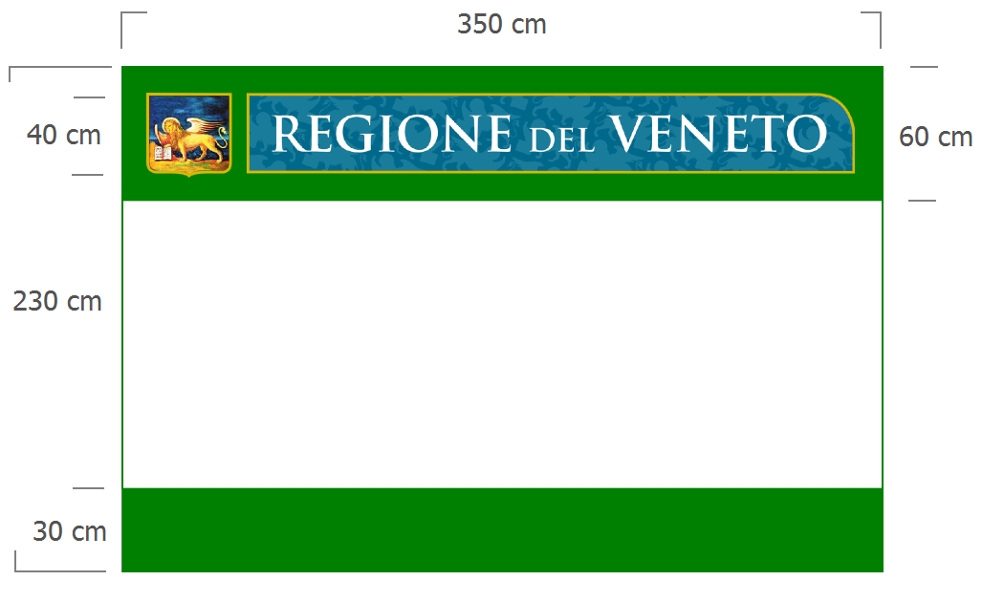

Opera realizzata con il contributo regionale ai sensi della L.R. n.______/______, art._____
D.G.R. n. ______ del _______
Assessorato al Territorio – Cultura – Sicurezza – Flussi migratori – Caccia e Pesca Direzione Lavori

Diiiiiiiiiiiiiiiiiiiiiiiiii
(Da inserire nel cartello di cantiere di cui sopra)
“Opera realizzata con il contributo regionale ai sensi della L.R. n. 8/15, art. 11,
D.G.R.V. n. _____ in data __________ “

COLORI
Il verde delle fasce dovrà rispettare i codici cromatici definiti per l’Immagine coordinata della Regione Veneto per l’Area territorio ed ambiente.
- RGB: Red 0 – Green 102 – Blue 0
- Quadricromia: Cyan 81 – Magenta 21 – Yellow 100 – Black 28
Il Logotipo della Regione Veneto, posizionato al centro della fascia superiore, dovrà essere di colore Pantone n. 315 con retino al 70% e sottofondo di leoni stilizzati.
Per la riproduzione monocromatica (avendo a disposizione solo il colore nero): delimitare con un filetto nero l’area delle fasce (a sfondo bianco o grigio chiaro) ed inserire nella fascia superiore il Logotipo regionale, in colore nero su sottofondo bianco.
Il Logotipo della Regione Veneto, in alta risoluzione, può essere richiesto alla Unità Organizzativa Comunicazione e Informazione - tel. 041 2792630 - cominfo@regione.veneto.it
.

